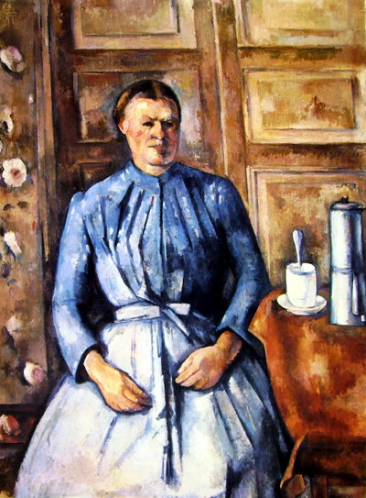

- CATALOGAZIONE:
- Titolo dell’opera: Donna con caffettiera
- Autore: Paul Cézanne
- Datazione/Periodo storico: 1895 circa
- Tecniche e Materiali (o Supporti): olio su tela
- Dimensioni: 130 x 97 cm
- Collocazione attuale: Parigi – Museo D’Orsay

- DESCRIZIONE OGGETTIVA ovvero ICONOGRAFICA:
La scena è ambientata in un interno domestico ed il soggetto è la moglie del pittore o, molto più probabilmente, una delle domestiche della sua casa.
Infatti Cézanne non amava servirsi di modelle professioniste e preferiva dipingere persone con cui era in confidenza come parenti, amici e conoscenti.
La donna è ritratta seduta su un piano d'appoggio a noi invisibile, vestita d'azzurro e con un'espressione severa.
Sullo sfondo vi è una porta in legno, mentre sulla destra si vede un tavolo con una caffettiera ed una tazza con cucchiaio: sulla sinistra delle rose rosa ornano l'estremità della tela.

- INTERPRETAZIONE DEL MESSAGGIO DELL’ARTISTA ovvero DESCRIZIONE ICONOLOGICA :
Gli elementi principali dell'opera sono rappresentati in modo particolarmente semplificato. La donna ritratta appare senza emozioni e sentimenti, quasi come se lei stessa facesse parte della natura morta presente nel quadro. Le forme del suo corpo assumono un carattere geometrico e le pieghe del suo vestito sono rigide. La posizione delle braccia sottolinea la loro somiglianza agli oggetti inanimati.
Infatti Cèzanne, che con le sue considerazioni sulla percezione presto aprirà la strada al cubismo di Pablo Picasso, sosteneva che gli oggetti non si percepiscono solo con la “vista”, ma soprattutto con la “coscienza”. Cioè, non si percepisce ciò che si vede ma anche ciò che si conosce astrattamente con gli occhi della mente. Secondo questo ragionamento, l’immagine dipinta dell’oggetto percepito è solo uno dei molteplici punti di vista attraverso cui quell’oggetto può essere percepito e, dunque, conosciuto.
Da qui, le considerazioni finali dell’arte di Cézanne:
“Voglio dipingere gli oggetti riducendoli alle pure forme geometriche della sfera, del cilindro e del cono”.
Se difatti osserviamo la caffettiera e la tazzina poggiate sul tavolo, le braccia della donna, tutto il volume del suo corpo, persino le pieghe del suo vestito, rigide come se fossero “inamidate” o, peggio, “cristallizzate”, ci rendiamo conto che altro non sono che cilindri e coni.
La donna ritratta, al contrario di quanto potremmo pensare, non è affatto la protagonista della tela. Ciò nonostante la “massa” del suo corpo domini gran parte di essa. Essa è parte della “natura morta” che il pittore sta rappresentando. Niente di più!
E’ trattata alla stessa stregua degli oggetti e, perciò, non evidenzia nell’espressione alcun sentimento particolare se non la severa dignità tipica di chi appartiene all’ambiente sobrio della campagna.

- ANALISI DEGLI ELEMENTI DEL CODICE DEL LINGUAGGIO VISIVO USATO DALL’ARTISTA:
Una delle caratteristiche più evidenti dell'opera è la mancanza di profondità dello spazio.
L'effetto è creato probabilmente dalla prospettiva rovesciata del tavolino e dalla presenza di un enorme porta chiusa che si trova immediatamente alle spalle della donna.
Anche la posizione del cucchiaino nella tazzina sembra innaturale e rigidamente studiata.
Il pittore vuole, inoltre, mettere in evidenza la monumentalità delle forme e lasciare in secondo piano l'attenzione ai particolari.
La decorazione floreale della tappezzeria sulla parete sembra essere l'unico elemento a dare un tocco di delicatezza e morbidezza a quest'insieme di forme plastiche e rigide che caratterizzano l'intera opera di Cézanne.
I colori sono dati a pennellate larghe in modo da esaltare l’effetto di “rigidità” delle forme.
Anche le luci obbediscono alla logica della materializzazione geometrica delle forme degli oggetti.
La volontà di ritrarre la donna alla stessa maniera degli oggetti, è presente anche nella scelta degli accostamenti di colore: l’abito della donna è azzurro, una tinta fredda come quella scelta per la caffettiera.
Gli altri oggetti intorno sono prevalentemente realizzati con tinte calde.

